

------------------- el código de su proyecto de primer incremento deben subirlo a Teams en el chat personal de alumno con el profesor. Arriba aparece una opción que dice "Archivos", ahí ponen usan la opción de "cargar desde mi equipo", para que suban una carpeta con todo o requerido: (código e indicaciones de cómo echar a andar el código, que se debe instalar, etc., como acordado). Un solo alumno por equipo, y no olvidar anotar quienes son los integrantes que participaron en esta entrega.

**Indicaciones de cómo echar a andar el código**

Lo primero que debemos hacer es descargar la carpeta adjuntada en Teams en el apartado del chat personal de alumno con el profesor.

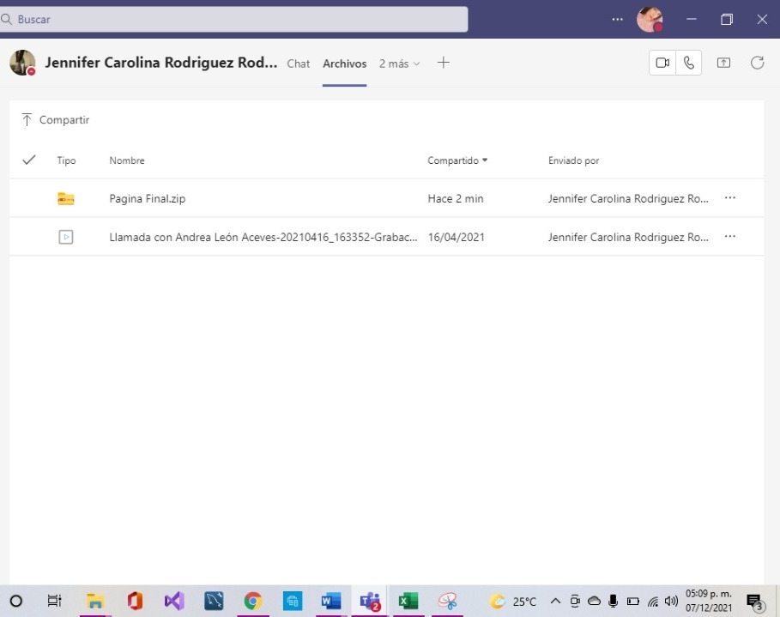

Como podemos observar en la captura se muestra el archivo en formato .zip. Posteriormente usted tendrá que descargar el archivo en su equipo.

De tal forma que el archivo aparezca así en su equipo.



Para poder visualizar lo que contine la archivo .zip, usted tendrá de descomprimir este mismo.

Para esto usted deberá tener la aplicación de **WinRAR**

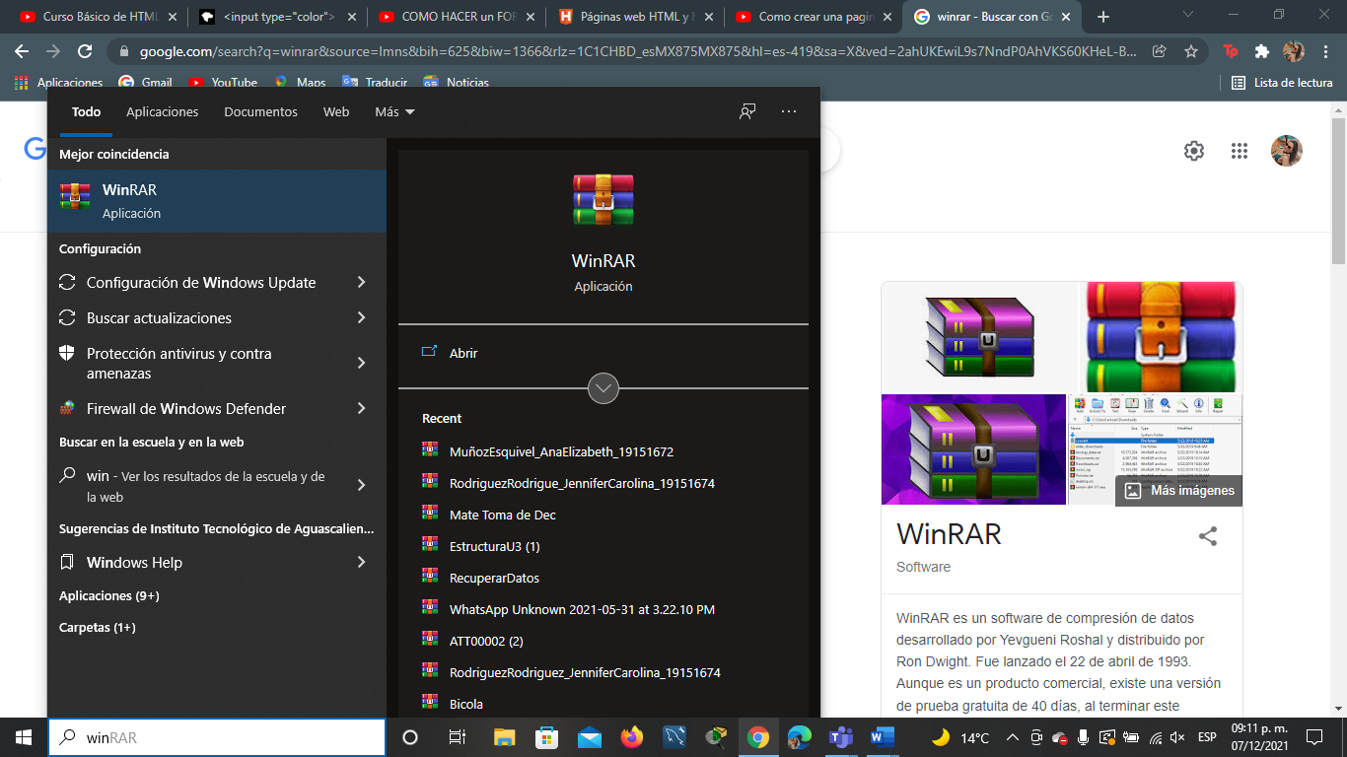

En caso de no tenerla, puede descargarla en el siguiente link:

<https://www.winrar.es/descargas>

A continuación, se mostrará como hacer lo anterior mencionado.

1. Haz clic con el **botón derecho** en el archivo para seleccionar la opción “**Extraer aquí**”. Así como se muestra en la siguiente captura.

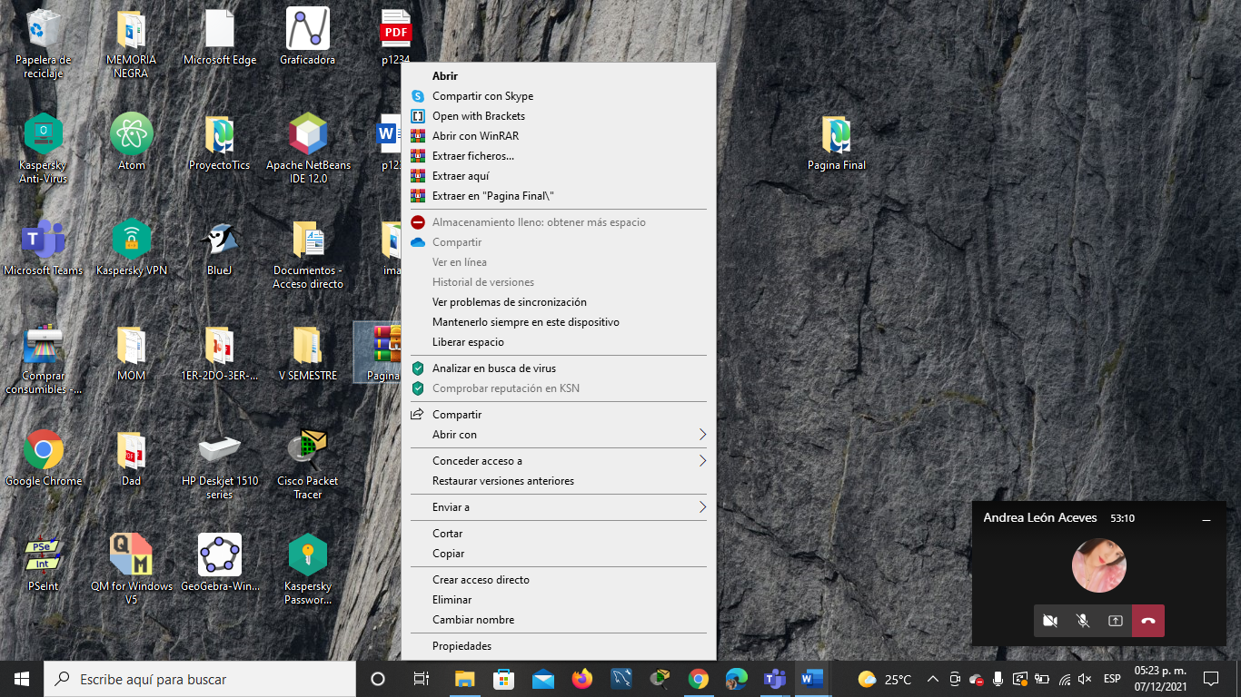

1. Después de haber realizado lo anterior la carpeta se mostrará así…



1. Así finalizamos el primero paso para descomprimir la carpeta que contendrá el código de la página, las páginas y la carpeta de las imágenes que esta misma utiliza.

**Visualizar el contenido de la carpeta.**

Para visualizar el contenido de la carpeta usted tendrá que realizar lo siguiente:

1. Dar clic derecho en la carpeta y seleccionar la opción “**Abrir**”.

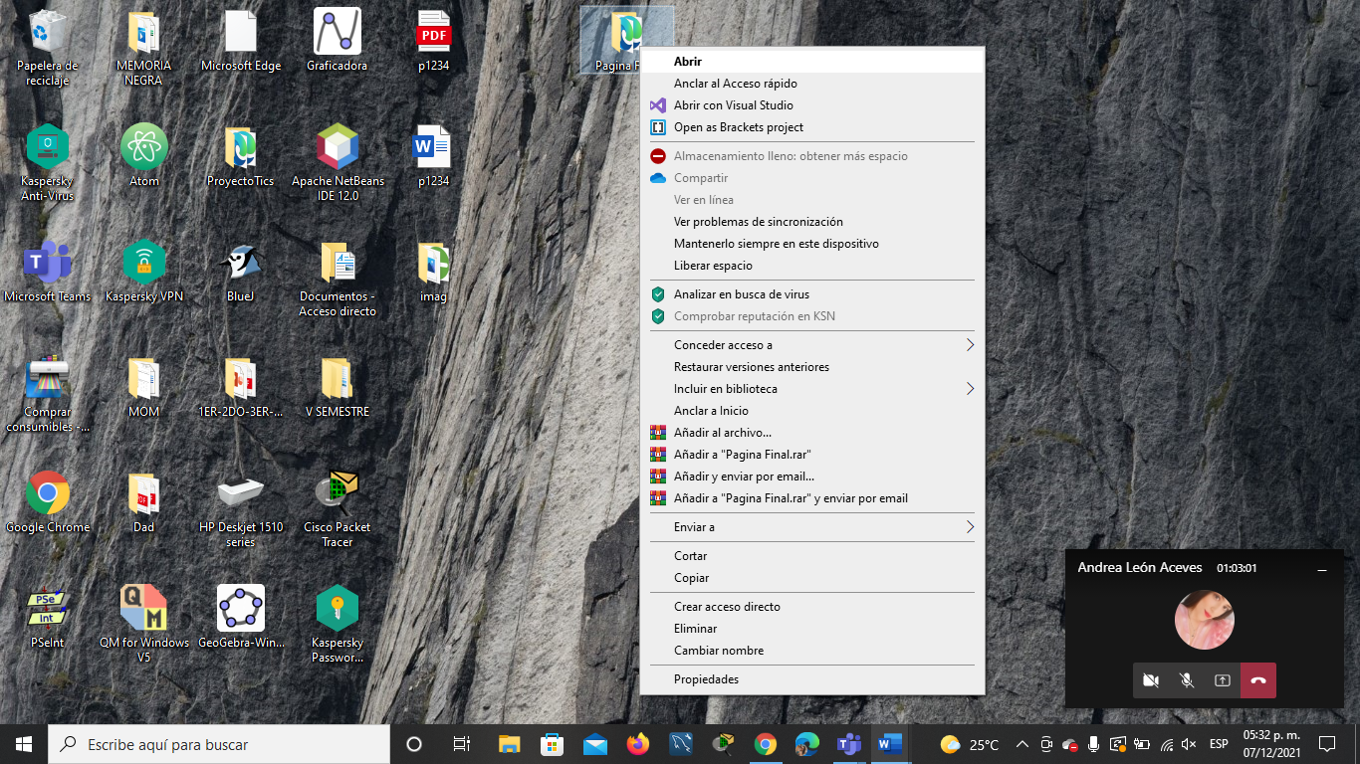

De modo que al realizar esta acción se abra una nueva ventana en su equipo como la siguiente:

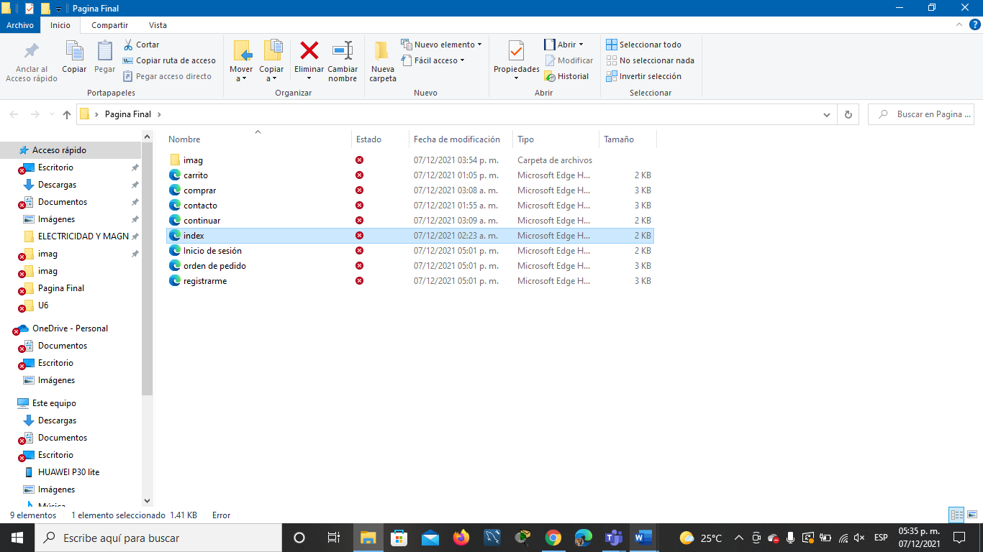

**Visualizar el código de la página.**

Pare poder visualizar el código de la pagina es necesario tener en tu equipo la herramienta **bloc de notas**, la mayoría de los equipos por defecto ya viene incluido este editor de texto.

Para hacer uso de esta forma de búsqueda, nos dirigimos:

1. Al logo de **Windows** y hacemos clic.

Luego se mostrará el Menú de inicio. En él, buscaremos el apartado Accesorio de Windows y después:

1. Seleccionamos Bloc de notas.

Y listo, tendremos en nuestro equipo abierto el editor de texto.

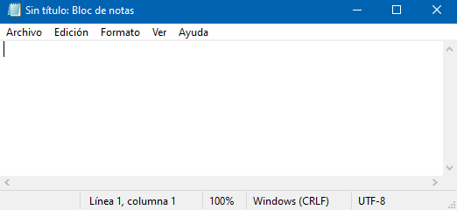

1. Después tendrá que dar clic en “**Archivo**” en la parte superior derecha de la ventana de modo que un menú con varias opciones. De todas las opciones usted tendrá que dar clic en la que dice “**Abrir…**”.

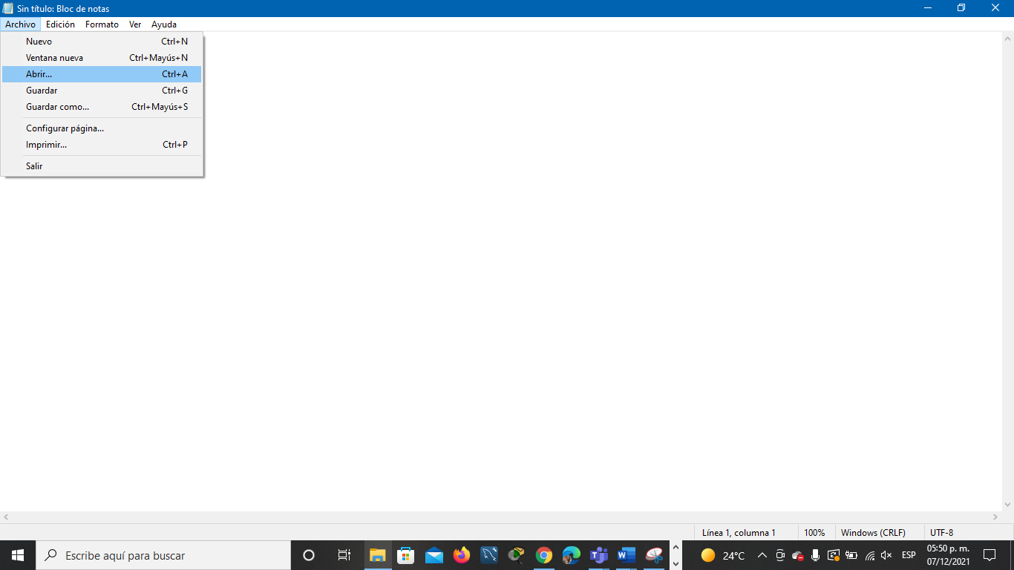

1. Después de dar clic en la opción “**Abrir…**”, se abrirá una nueva ventana en la cual se buscarán los archivos de los códigos de la página web (Web App).

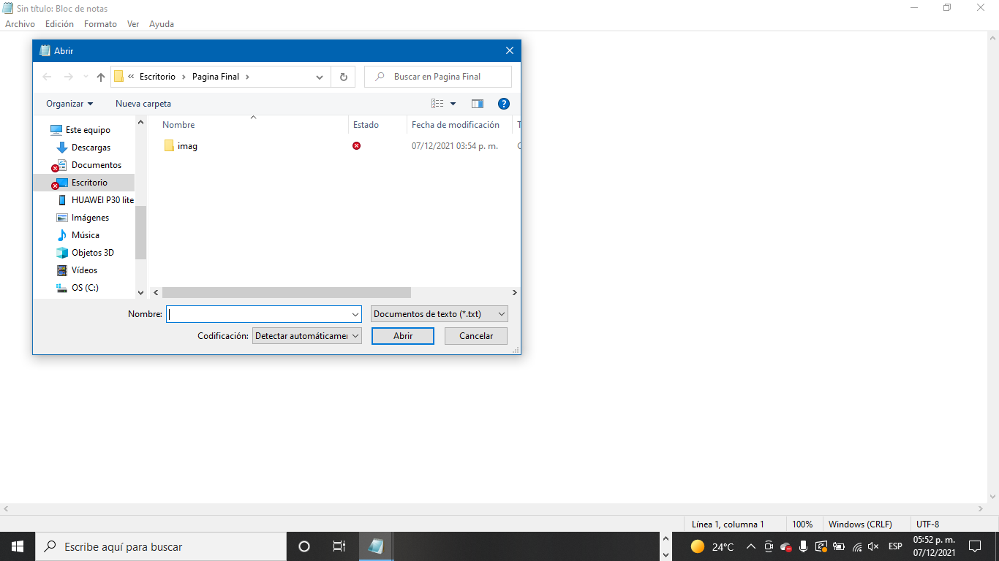

Lo primero que debemos de tener en cuenta es la ubicación de la carpeta cuando se descargó. Teniendo en cuenta esto el paso siguiente es:

1. Cambiar la opción “**Documentos de texto (*.txt)**” a “**Todos los archivos**”.

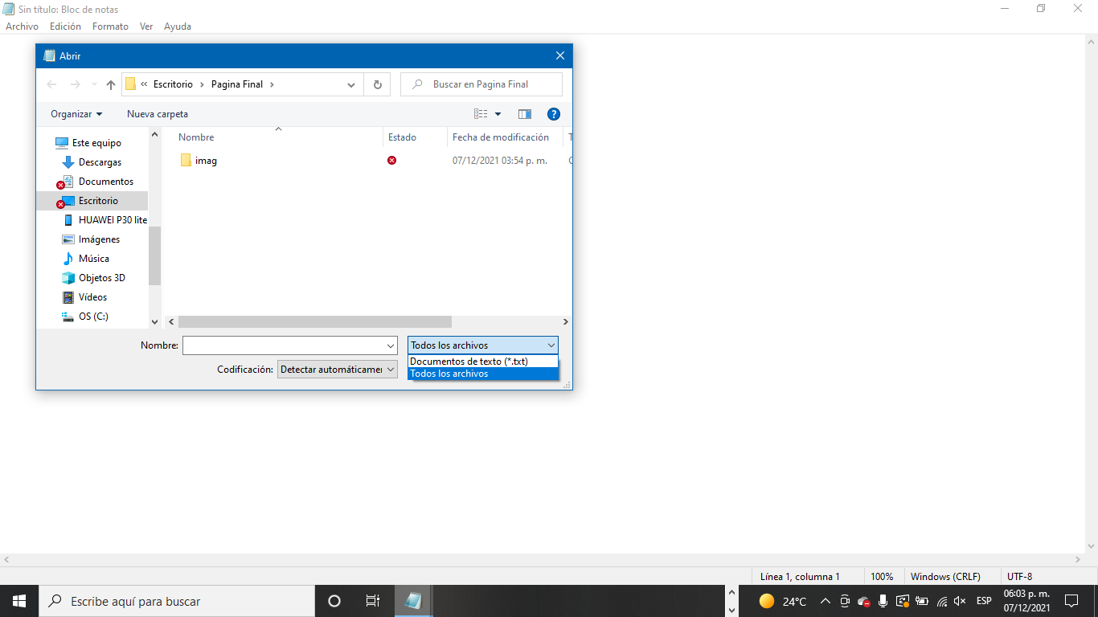

Una vez que elegimos esa opción se mostraran los siguientes archivos…

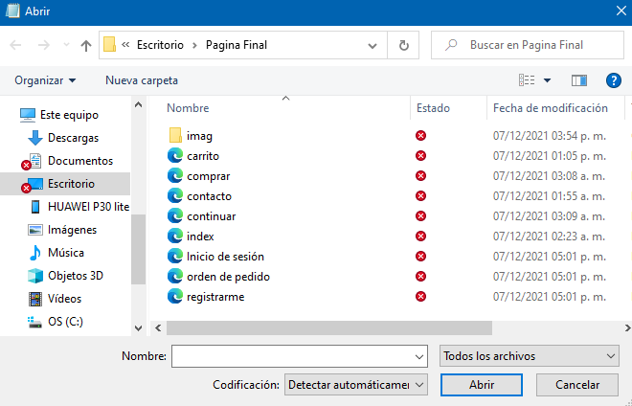

De los cuales vamos a elegir el que dice “**index**” que corresponde al código de la pagina principal de nuestra Web App. Damos clic y observaremos el código.

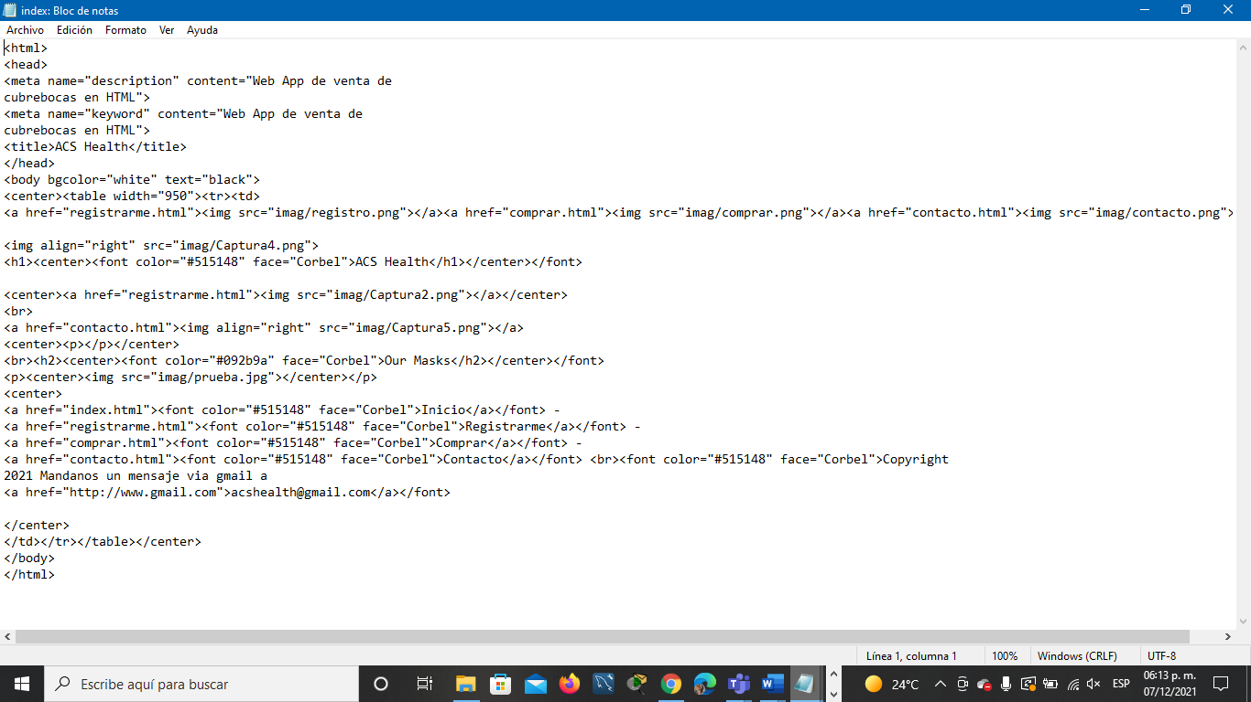

**El código de la página se realizó en HTML**

Para observar el código de las demás paginas repetiremos los pasos **3**, **4** y **5** de la sección “**Visualizar el código de la página**”.

Así finalizamos la explicación de esta sección que corresponde a visualizar el código de cada una de las páginas.

**Otra forma más rápida de abrir el código con el editor de texto es:**

1. Ubicar la carpeta “**Pagina final**”.
2. Abrir la carpeta

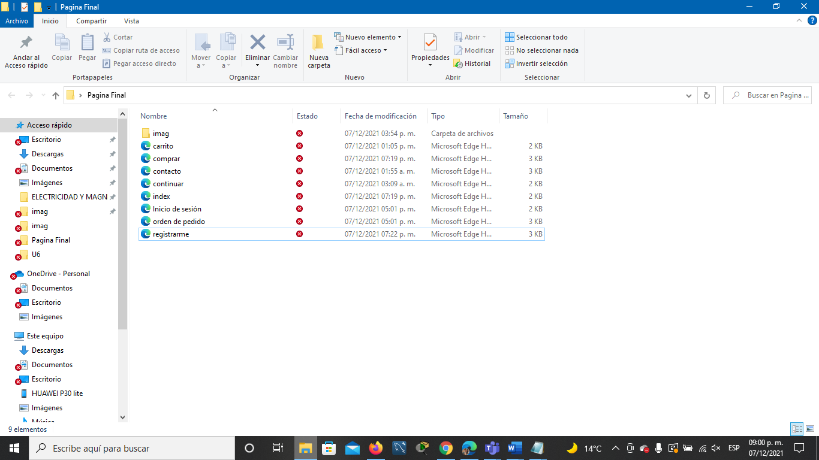

1. Seleccionar cualquiera de los siguientes archivos…

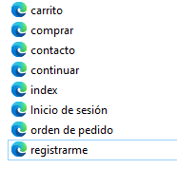

1. Dar clic derecho en el archivo seleccionado y seleccionar la opción “**Abrir con…**”

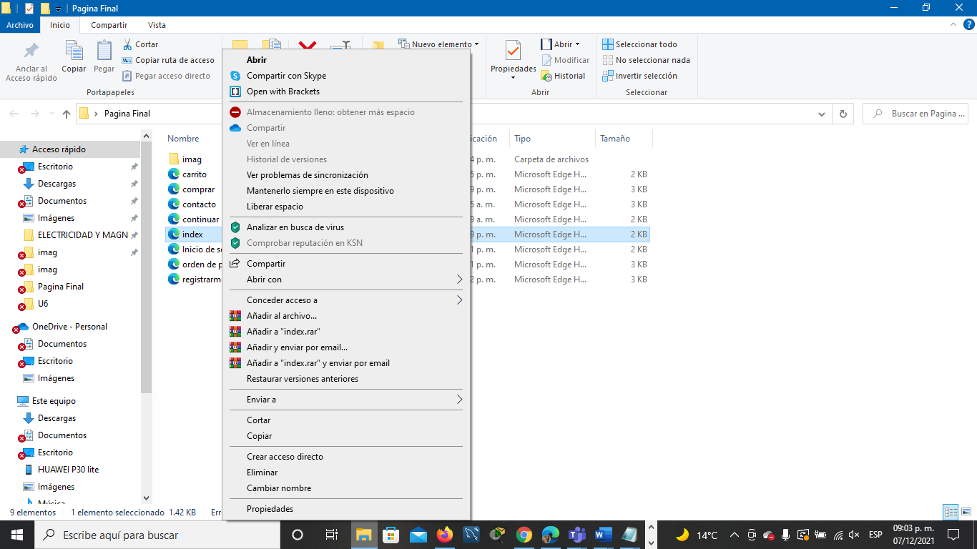

1. Después elegir la opción de bloc de notas.

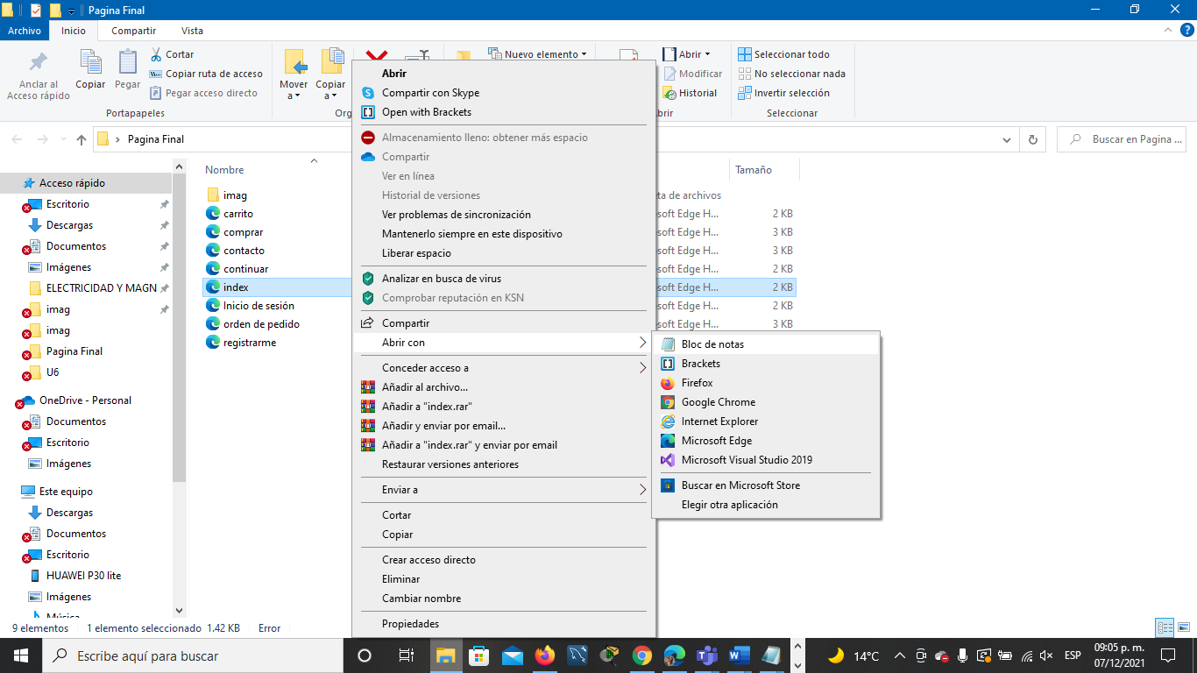

Y listo se abrirá el archivo que contine el código (esto aplica para cualquiera de las páginas creadas).

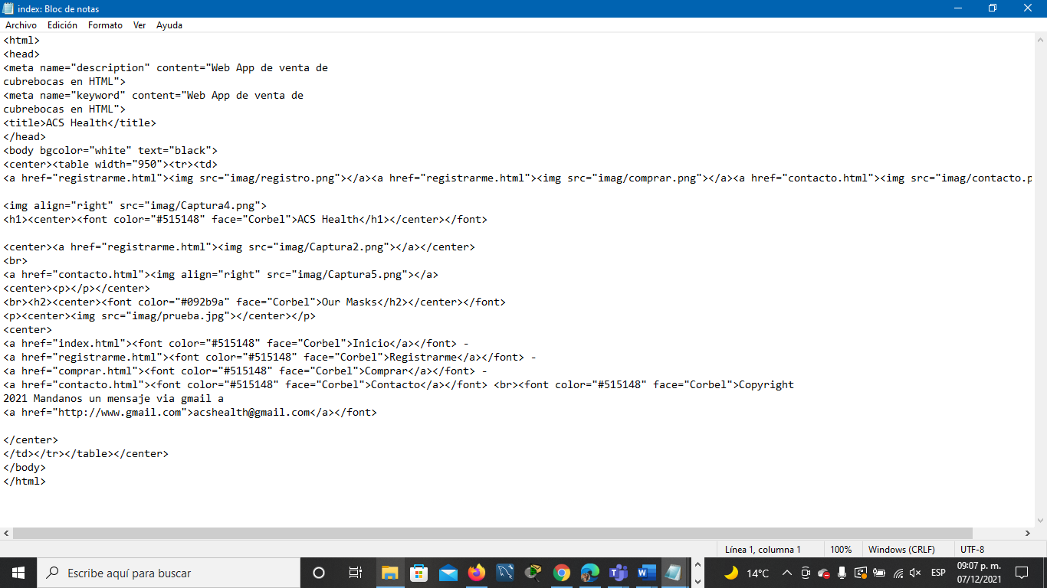

**Visualizar en la carpeta las imágenes de la página.**

Para visualizar las imágenes de la página realizaremos algo similar como en la explicación de **Visualizar el código de la página,** solo que en este caso usted tendrá que abrir la carpeta con el nombre” **imag**”.

El primer paso es:

1. Dar clic en “**Archivo**” en la parte superior derecha de la ventana de modo que un menú con varias opciones. De todas las opciones usted tendrá que dar clic en la que dice “**Abrir…**”.



1. Después de dar clic en la opción “**Abrir…**”



Lo primero que debemos de tener en cuenta es la ubicación de la carpeta cuando se descargó. Teniendo en cuenta esto el paso siguiente es:

1. Cambiar la opción “**Documentos de texto (*.txt)**” a “**Todos los archivos**”.
2. Una vez que elegimos esa opción se mostraran los archivos correspondientes.
3. Elegimos la carpeta que dice “**imag**”.



1. Y por último damos clic en “**Abrir**”, observaremos las diferentes imágenes que utilizamos en nuestra Web App.

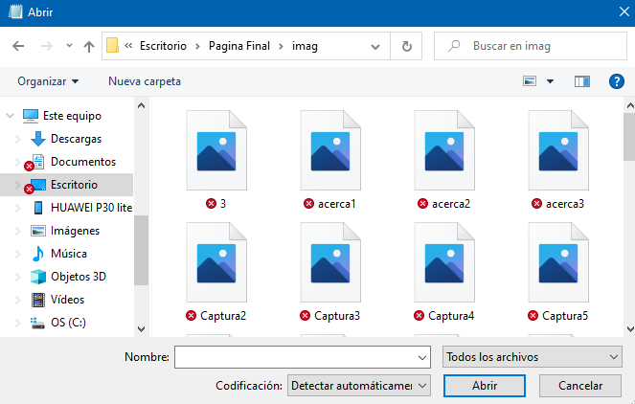

**Visualizar la Web App**

Para poder visualizar nuestra página web necesitaremos un navegador ya sea Google, Internet Explorer, Mozilla, Firefox, Microsoft Edge, etc.

Como primer paso deberemos tener abierta la carpeta página final.

1. Abrir la carpeta “**Página final**”.

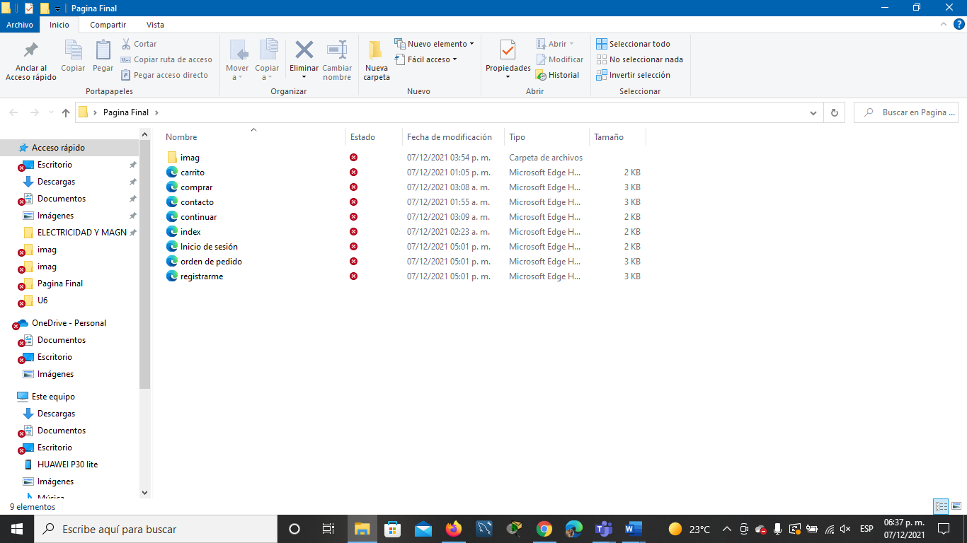

1. Seleccionar el archivo “**index**” y dar clic derecho.

**Nota:** solo será necesario abrir este archivo ya que a continuación en la web app redireccionará a las demás páginas**.**

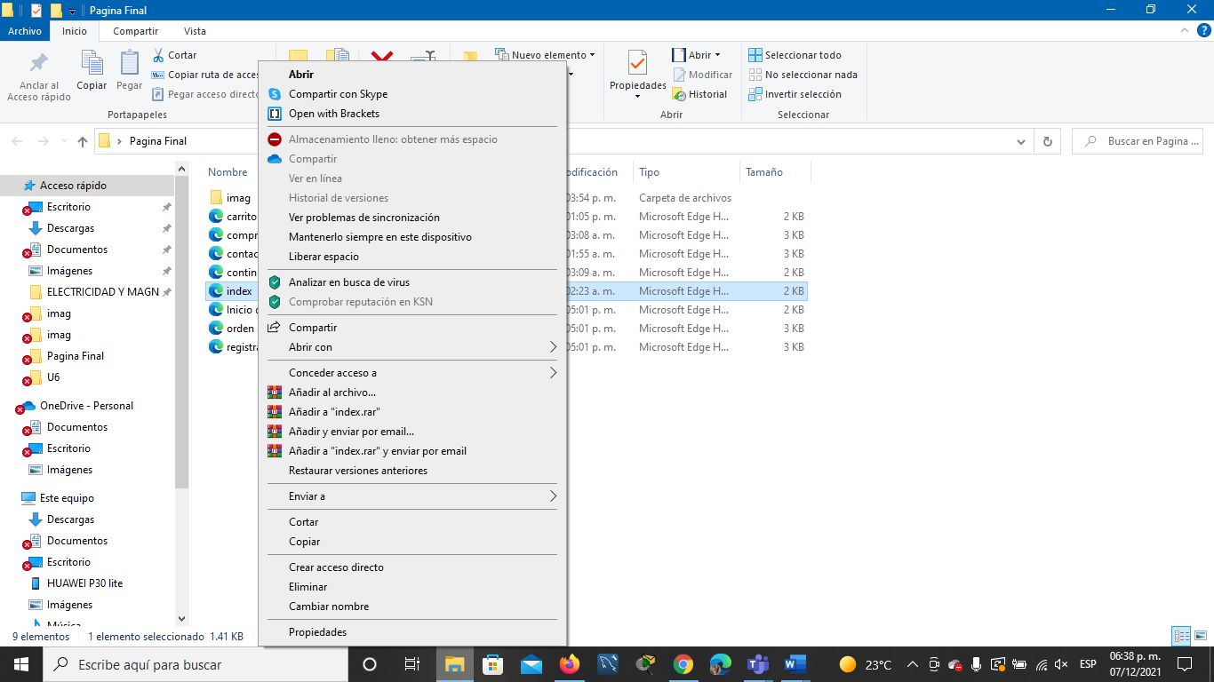

De modo que aparezca así.

1. Elegir la opción “**Abrir con**”

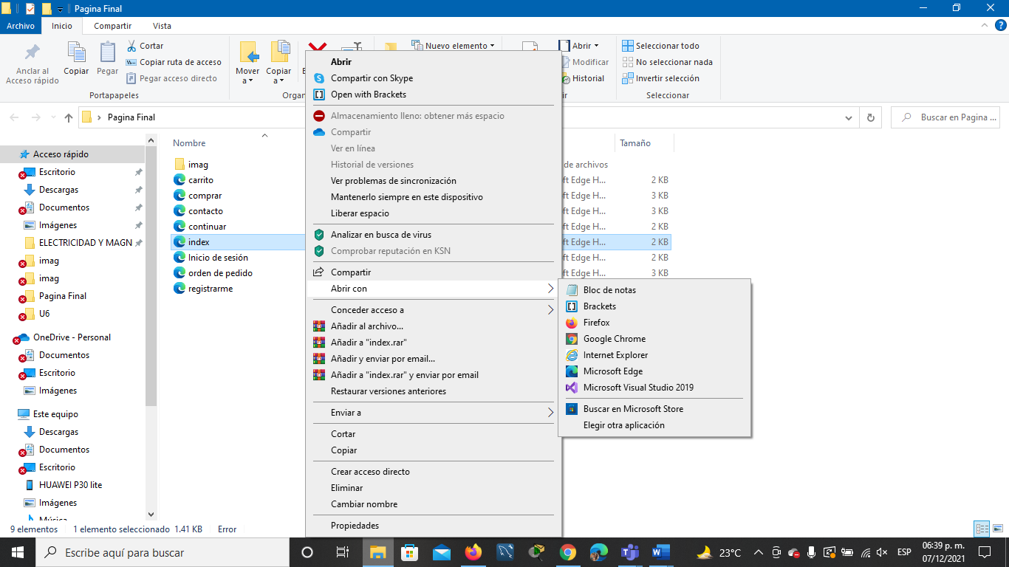

Después de elegir la opción “**Abrir con**” se desplegará un menú como se muestra en la siguiente captura.

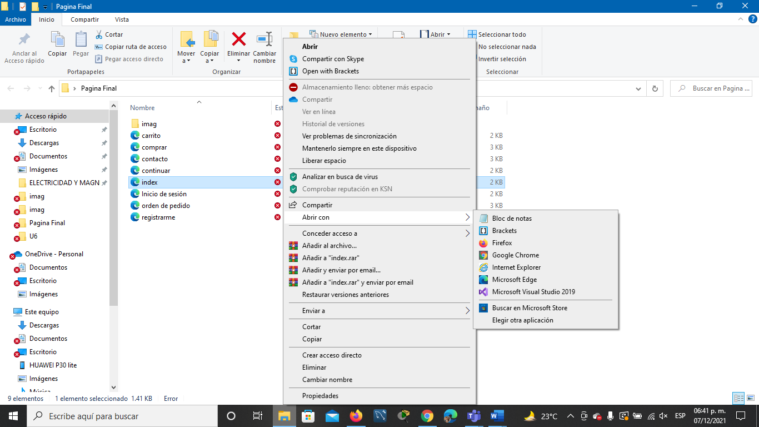

1. Usted tendrá que elegir el navegador de su preferencia, en mi caso yo tengo los siguientes: Google, Internet Explorer, Mozilla, Firefox y Microsoft Edge
2. Elegimos uno (en mi caso voy a elegir **Google**). Usted elija el de su preferencia, (la página web funcionara de la misma manera).
3. Una vez que elegimos nuestro navegador tendremos abierto una nueva ventana en el navegador y observaremos la página principal de la Web App.

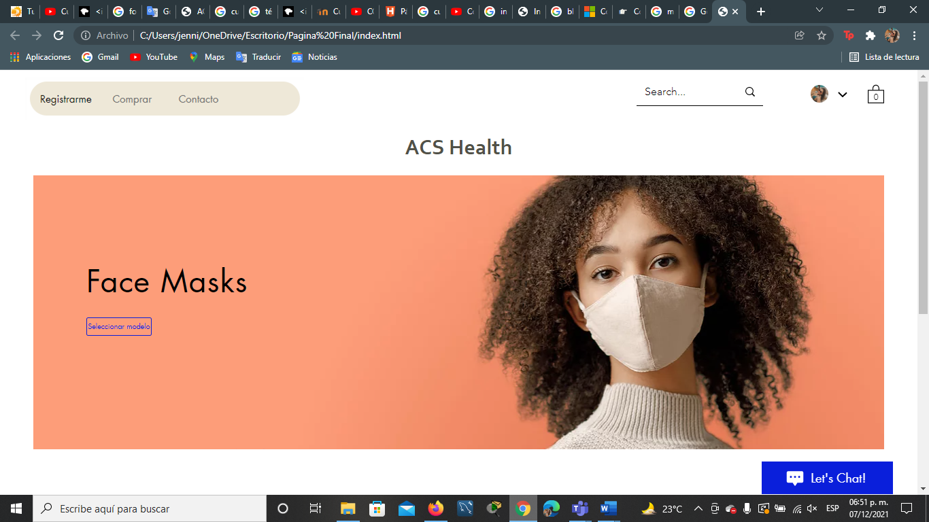En esta captura observamos el inicio de la web app, donde tenemos en la parte superior izquierda la sección de Registrarme, Comprar y Contacto. ¡Además, el recuadro de seleccionar modelo y encontramos también el recuadro de “Let’s Chat!”, el cual le permite al usuario dirigirse a la ventana de **Contacto**.

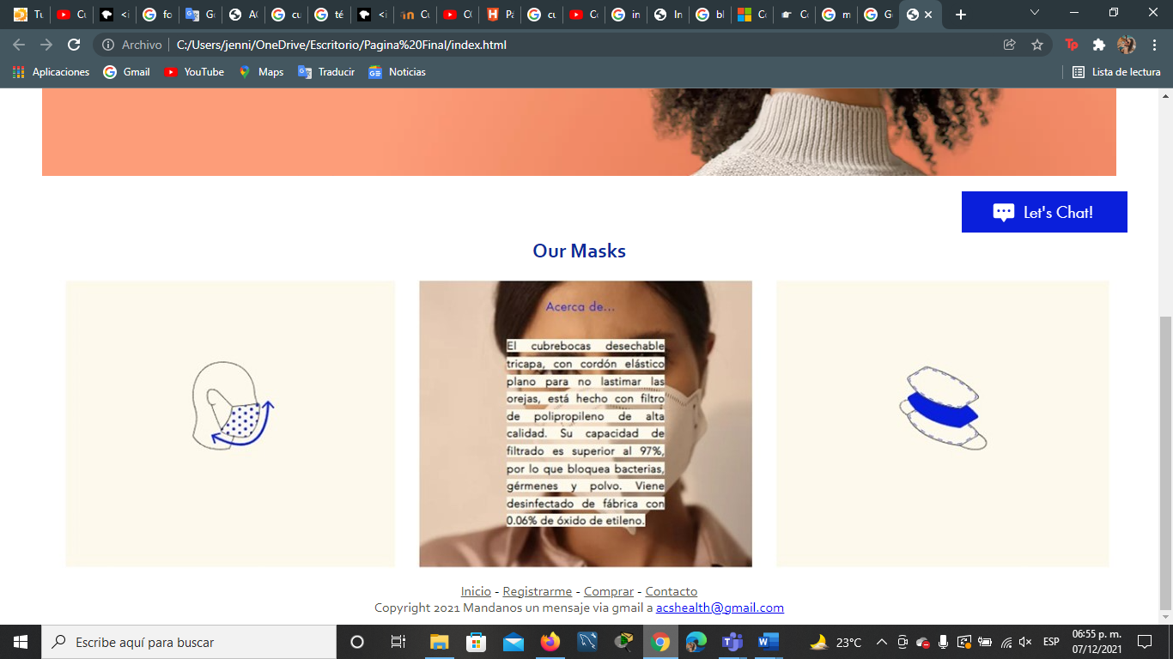

Si desplazamos la página encontramos lo de “Acerca de…” que sería lo de **Our Masks**. Y también tenemos en la parte final de la pagina que se encuentra centrado las pestañas que cuenta nuestra Web App y nuestro contacto para que nuestros usuarios puedan mandarnos un mensaje vía Gmail.

**Funcionamiento de nuestra Web App**

El usuario estará en la pantalla principal de nuestra Web App donde tendrá la opción de seleccionar modelo, registrarse, comprar y contacto.

**Pantalla principal**



Si el usuario selecciona la opción de registrarse aparecerá la siguiente pantalla:

**Pantalla Registrarme**

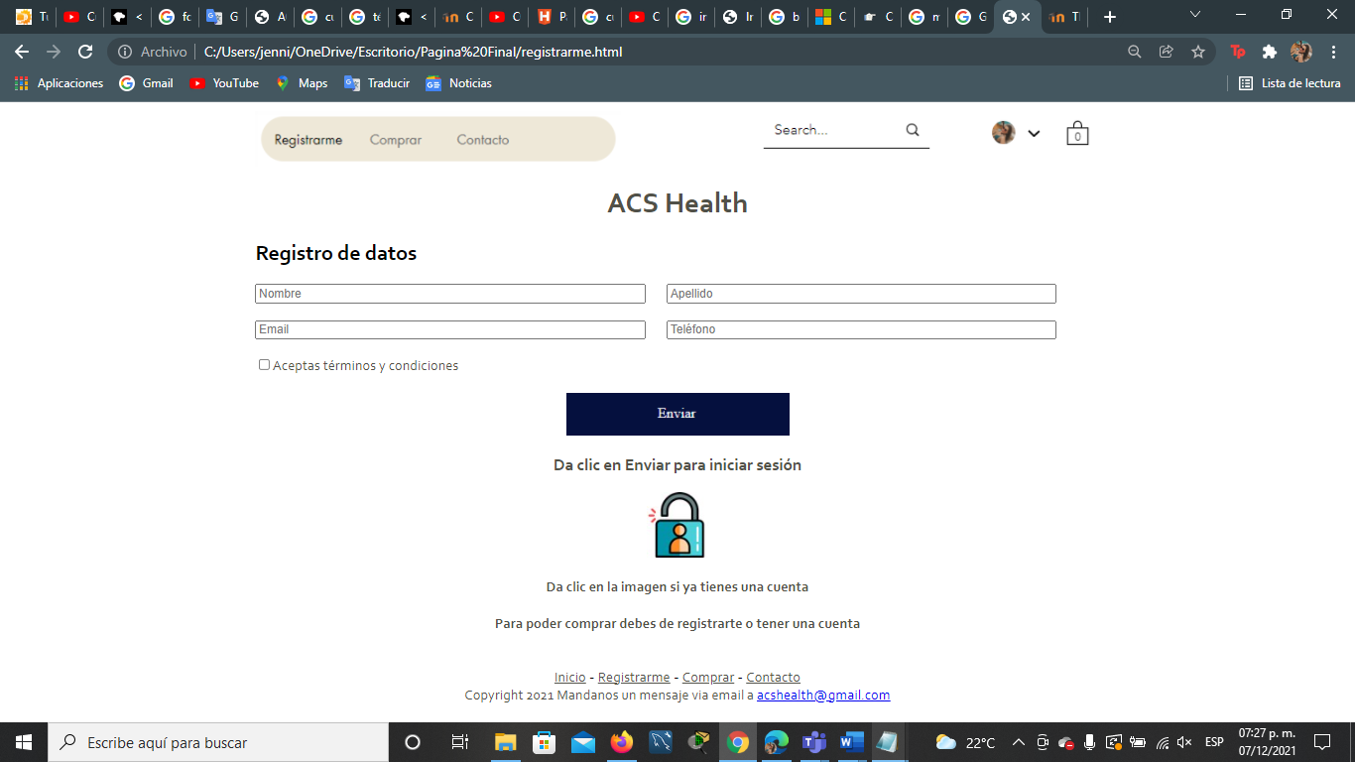

Donde la página solicita la información de registro de datos del usuario, solicitando nombre, apellido, email y teléfono, además de que el usuario tendrá que aceptar términos y condiciones para poder enviar su solicitud de datos.

***Ejemplo***

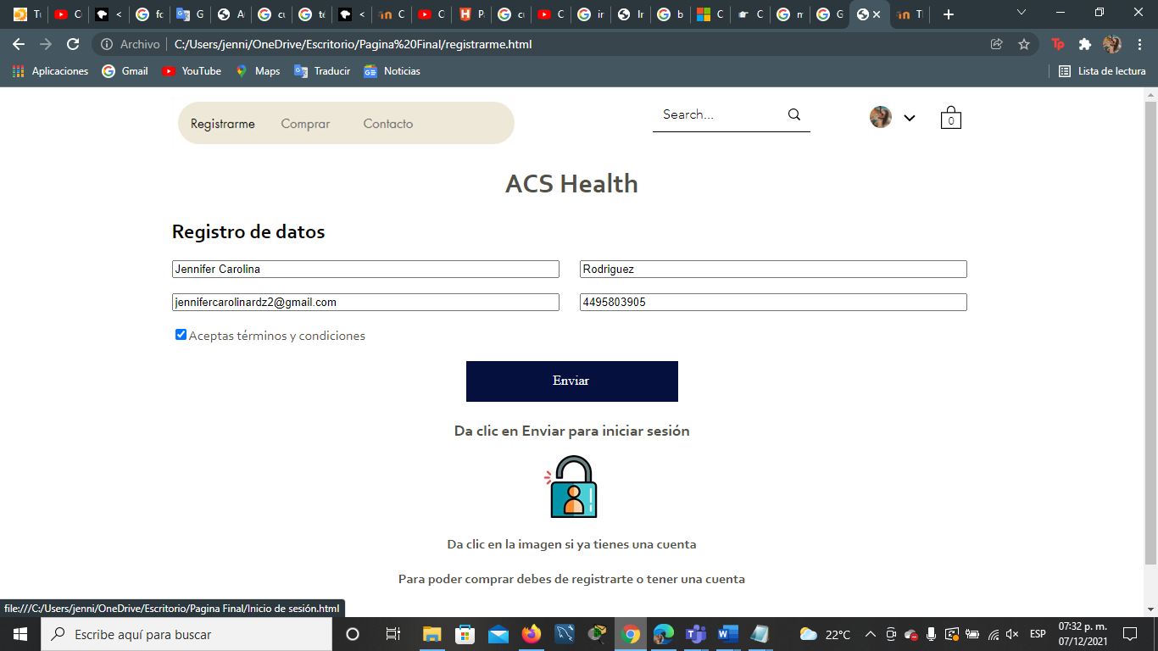

Después de llenar los campos el usuario tendrá que dar clic en **Enviar** y después lo direccionará a la página de **Inicio de sesión**.

En caso de que el usuario tenga una cuenta ya creada realizara los siguiente:

1. dar clic en la imagen

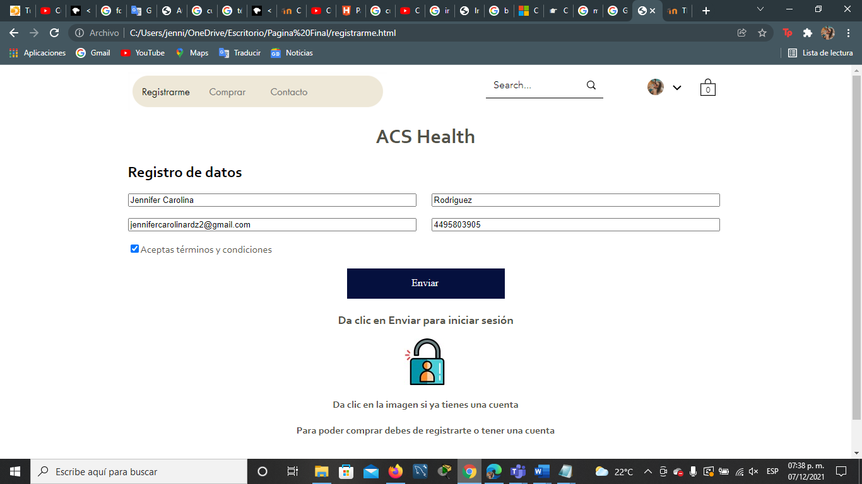

1. después de dar clic la Web App direccionará a la página de **Inicio de sesión**.

**Pantalla Inicio de sesión**

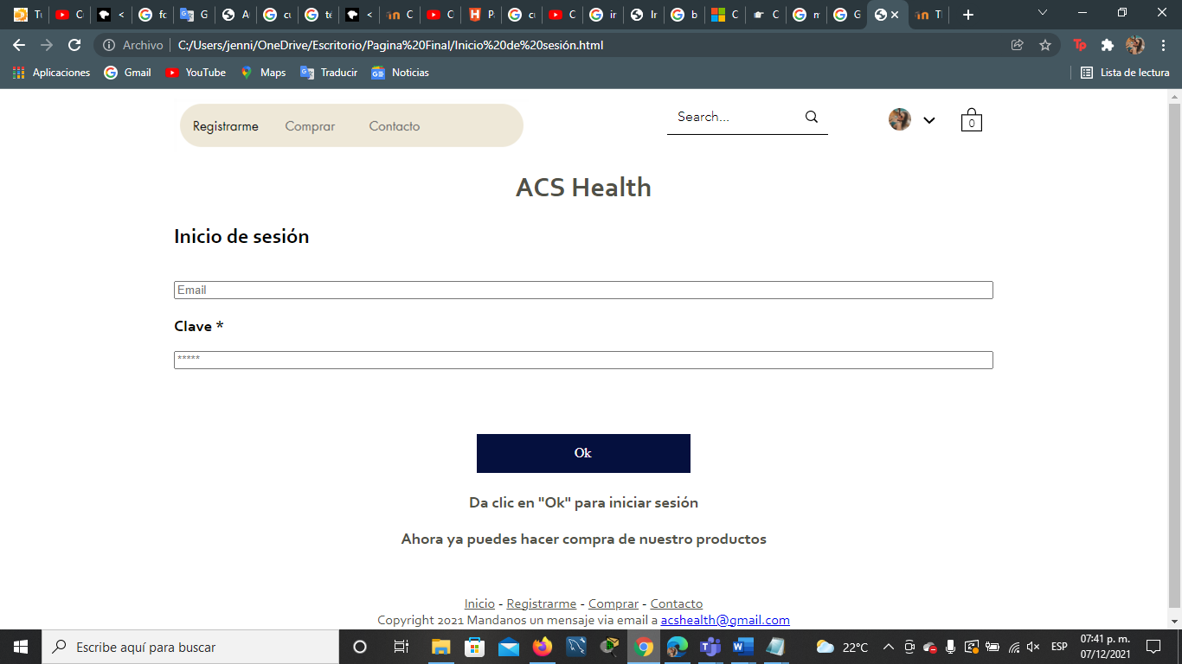

En esta pantalla el usuario debió de registrarse o debió de dar clic en la imagen del candado debido a que ya tiene una cuenta creada.

Para esta pantalla lo único que se solicita es el Email y la Clave. Después de llenar estos campos el usuario da clic en “**Ok**” y ahora podrá ir a la pestaña de comprar y visualizar nuestros productos o modelos.

**Pantalla Comprar**

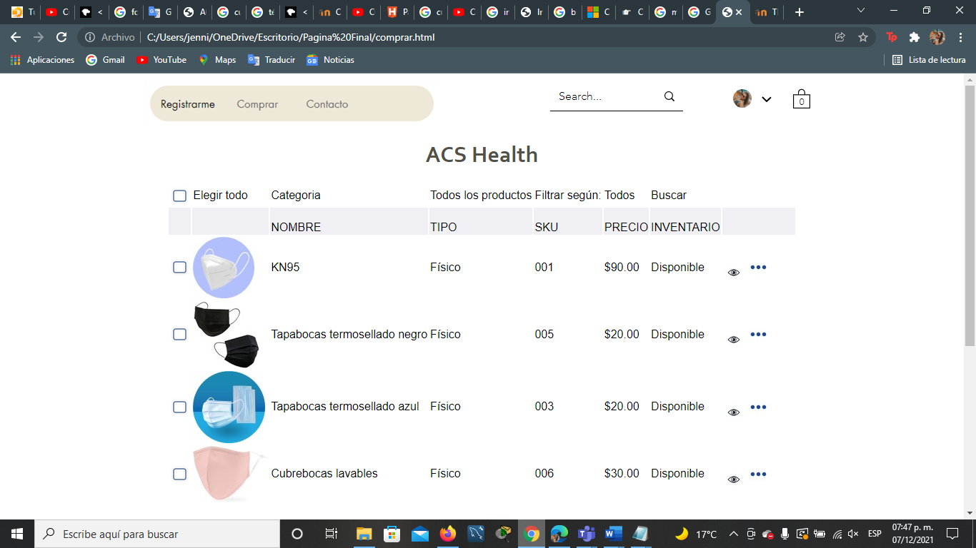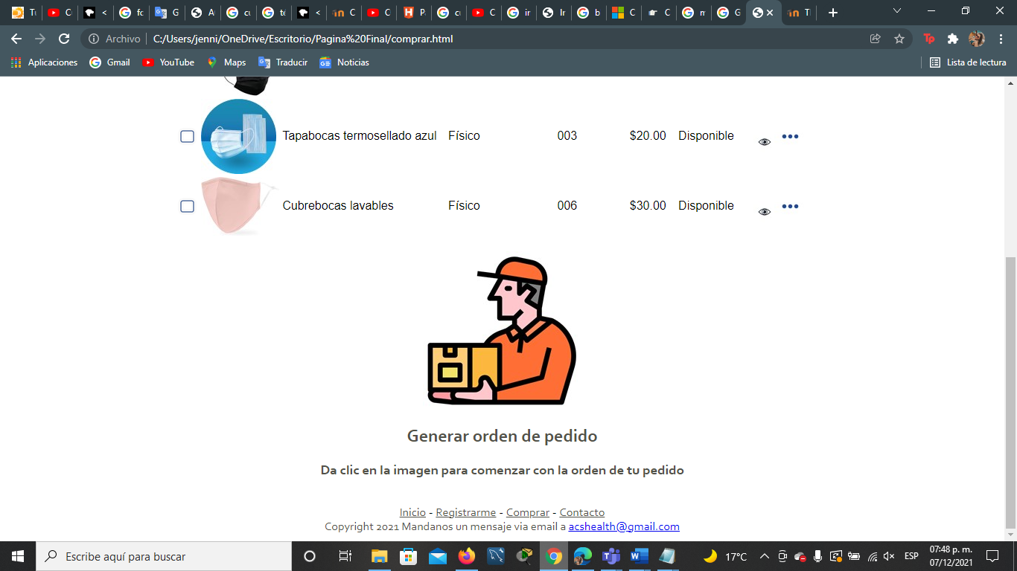

En esta pantalla podemos visualizar los modelos o productos que tenemos disponibles para agregar al carrito de compra y así finalizar con su compra o generar la orden de su pedido.

Instrucciones:

* El usuario deberá de dar clic en el recuadro que esta antes de la foto del modelo en caso de que quiera hacer compra de dicho modelo.

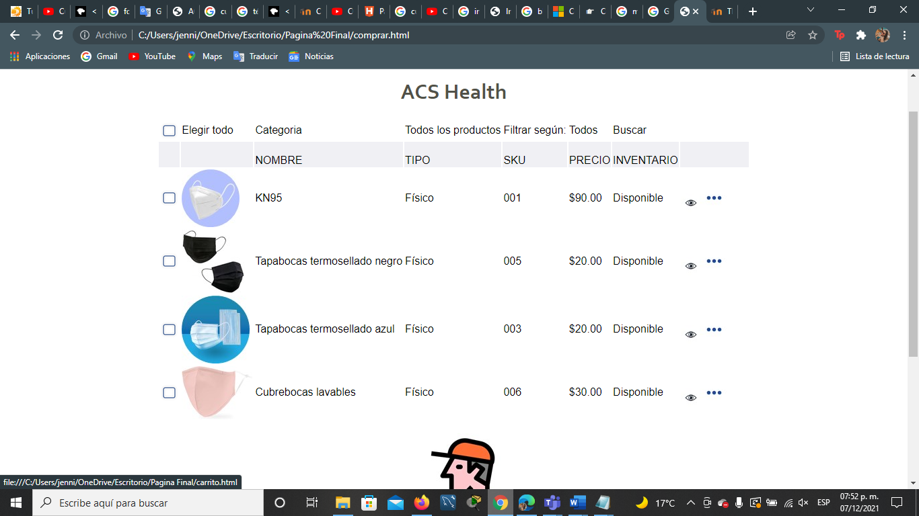

* Después de dar clic se mostrará la siguiente captura:

**Pantalla Carrito**

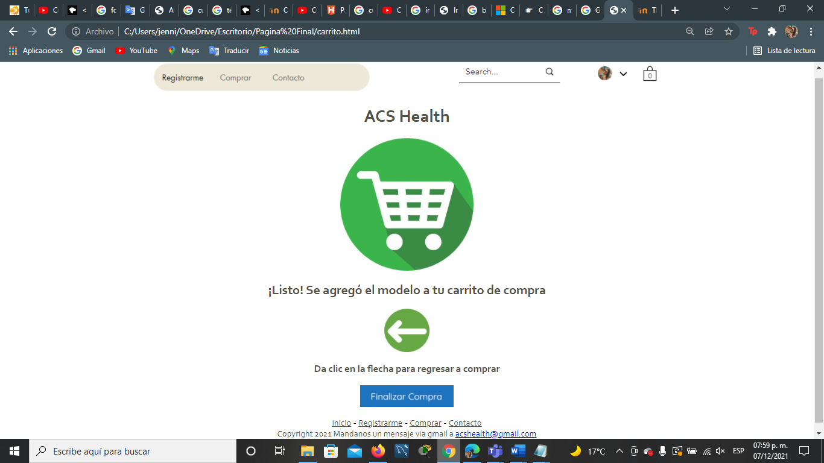

En esta pantalla se avisa al usuario que el modelo elegido se agrego al carrito de compra. Además, tenemos lo siguiente:

* La opción de regresar a comprar y poder visualizar de nuevo nuestros productos.

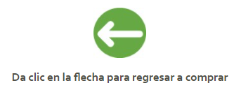

* La otra opción es que, si el usuario solo desea comprar un solo artículo o modelo, tiene la posibilidad de “**finalizar compra**” y poder proseguir con el siguiente paso que seria la **orden de pago.**



**Pantalla Orden de pedido**

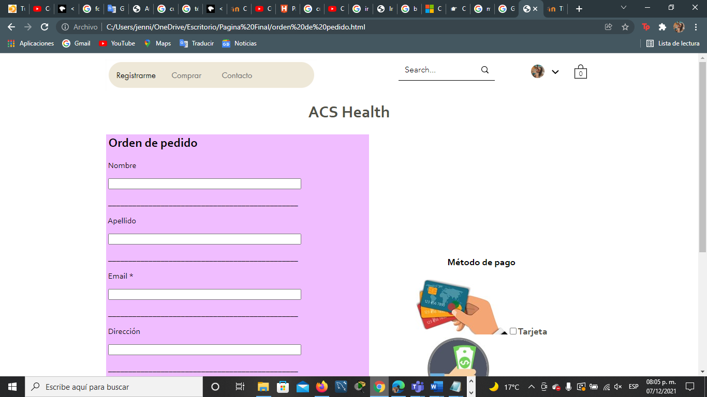

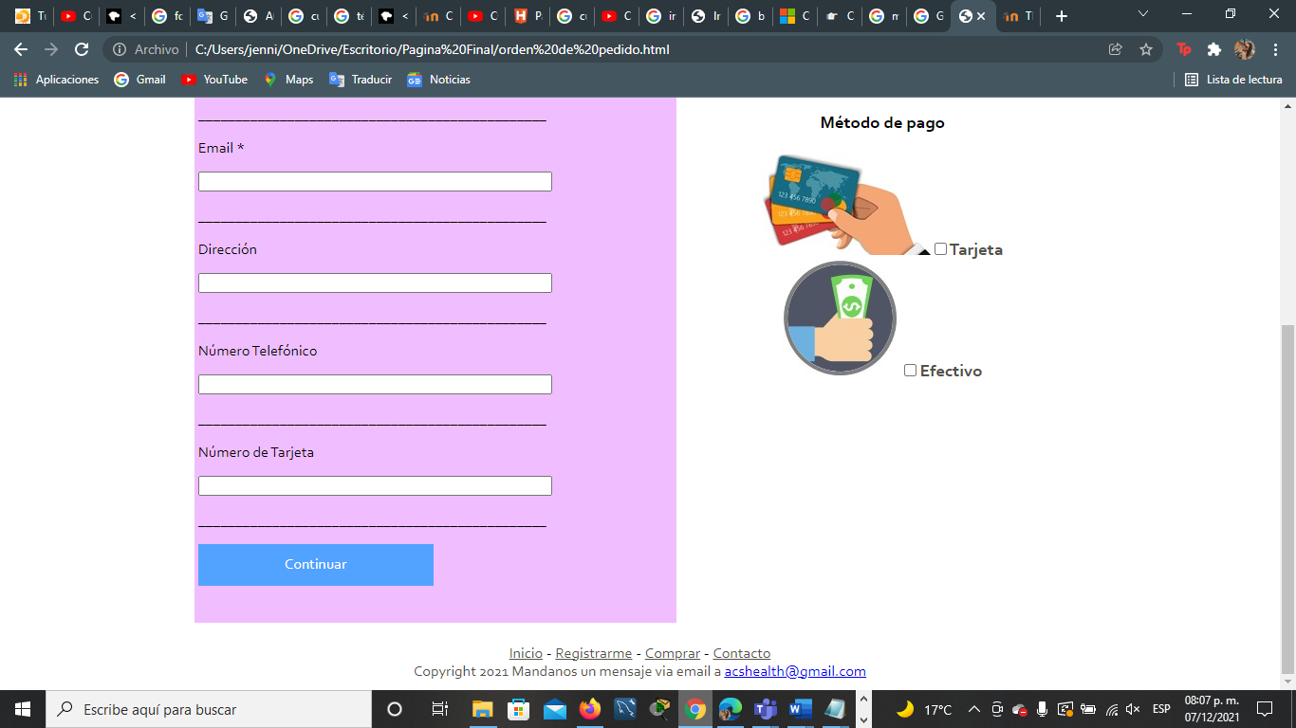

En esta captura podemos visualizar lo que es la orden de pedio, ya una vez que el usuario a finalizado su compra, solicitando la información siguiente: nombre, apellido, email, dirección, numero telefónico y numero de tarjeta. Además de agregar el método de pago ya sea en efectivo o en tarjeta.

***Ejemplo***

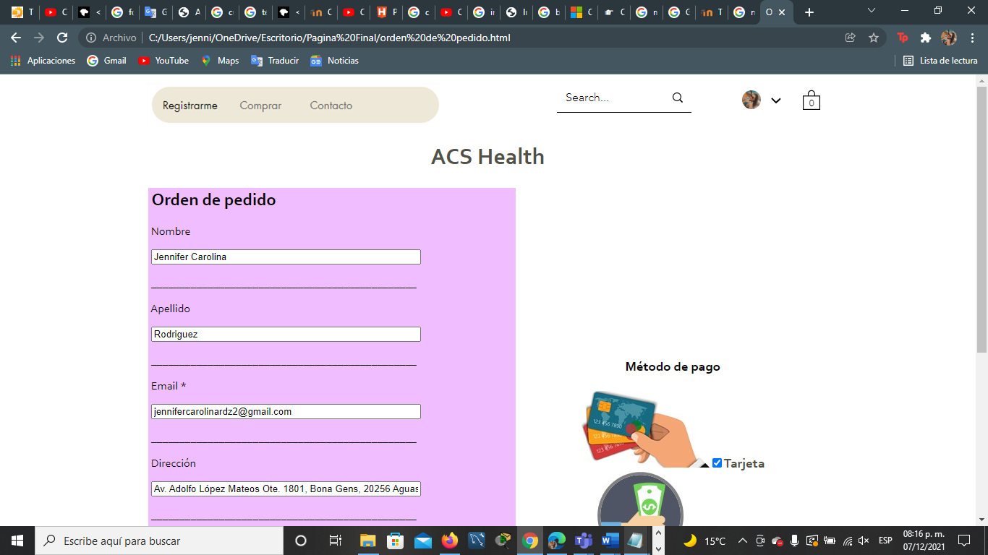

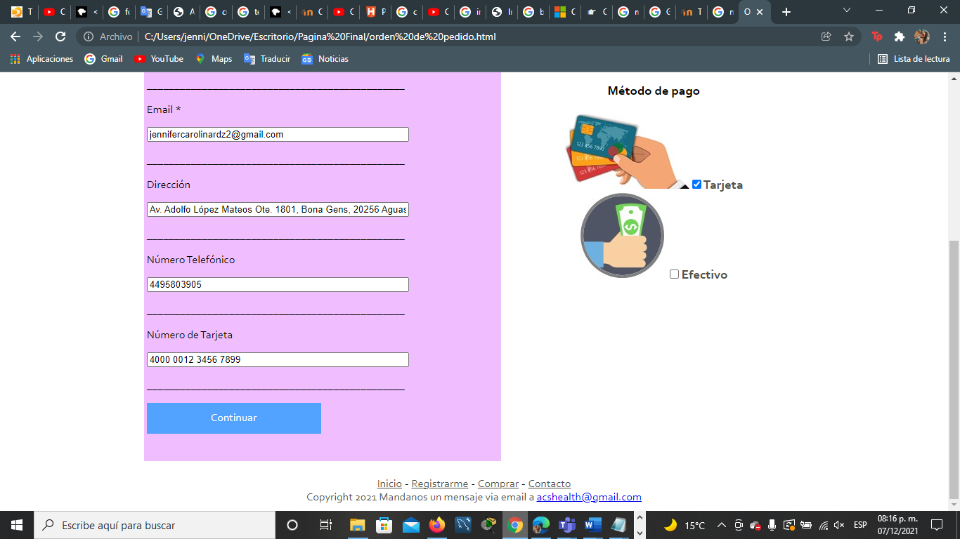

Una vez que el usuario halla llenado los campos, deberá de dar clic en “**Continuar**” y se generará su orden de pedido mostrando la siguiente pantalla.

**Pantalla Continuar**

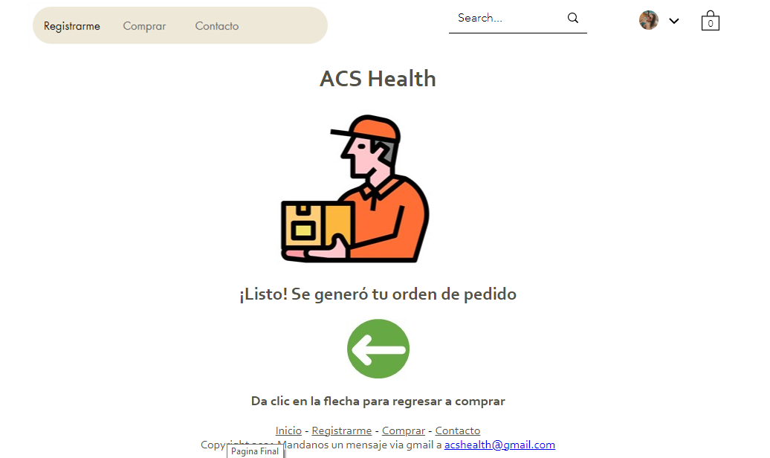

Nota: la figura principal muestra una animación

En esta captura se muestra al usuario el mensaje de que su orden de pedido se ha generado. Además, tiene la opción de poder regresar a comprar.

**Pantalla Contacto**

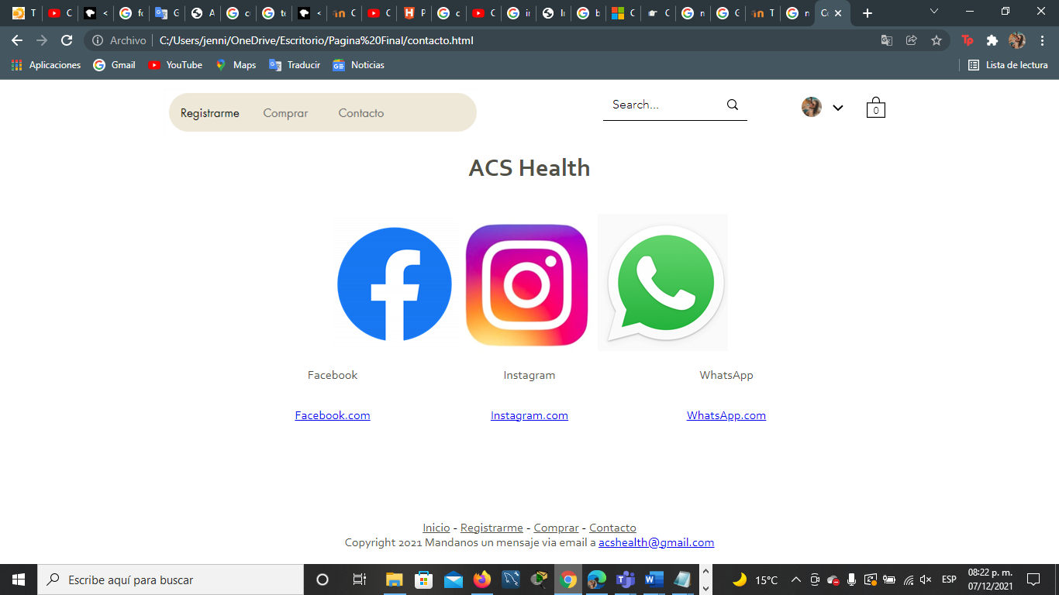

Por último, tenemos nuestra última captura en la cual nuestro usuario podrá comunicarse con nosotros por medio de nuestras redes sociales ya sea **Facebook, Instagram** o **WhatsApp.**

Las cuales funcionan correctamente lo único que debe hacer el usuario es:

1. Elegir la red social de su preferencia.
2. Dar clic en el enlace que viene debajo del nombre de la red social.
3. Después de dar clic se direccionará a la página de la red social elegida.

***Ejemplo***

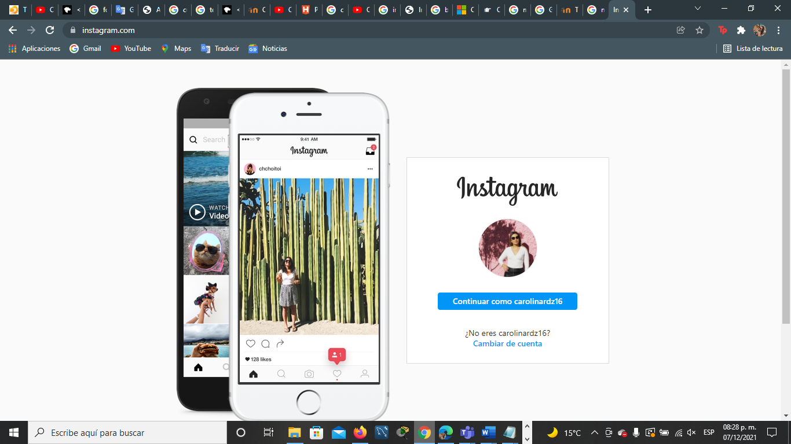

**Excepciones**

- En caso de que el usuario este en la **Página Principal** y quiera comprar y por lo tanto de clic en esta sección, no podrá. Por lo cual, el sistema lo direccionara a la pestaña o sección de “**Registrarme**”.

- En la pantalla “**Registrarme**” los campos Email y teléfono tienen las siguientes restricciones:

Campo Email

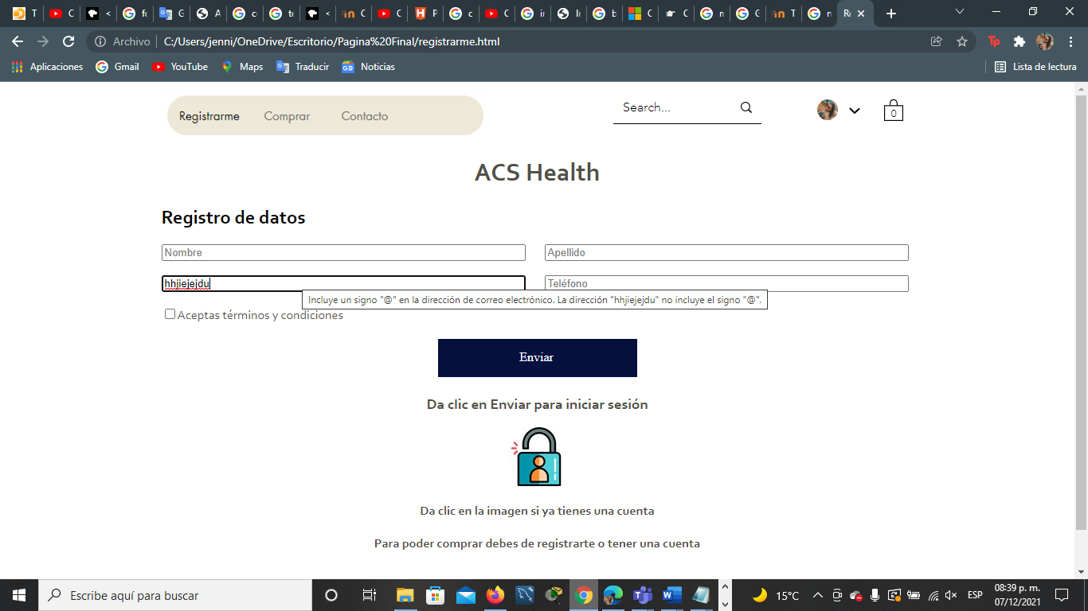

Si el usuario ingresa así su correo lo marcara como mal, es por eso por lo que aparece un mensaje con un cuadro emergente para que el usuario ingrese de manera correcta su email o correo.

Campo teléfono

Solo podrá poner un máximo de 10 números.

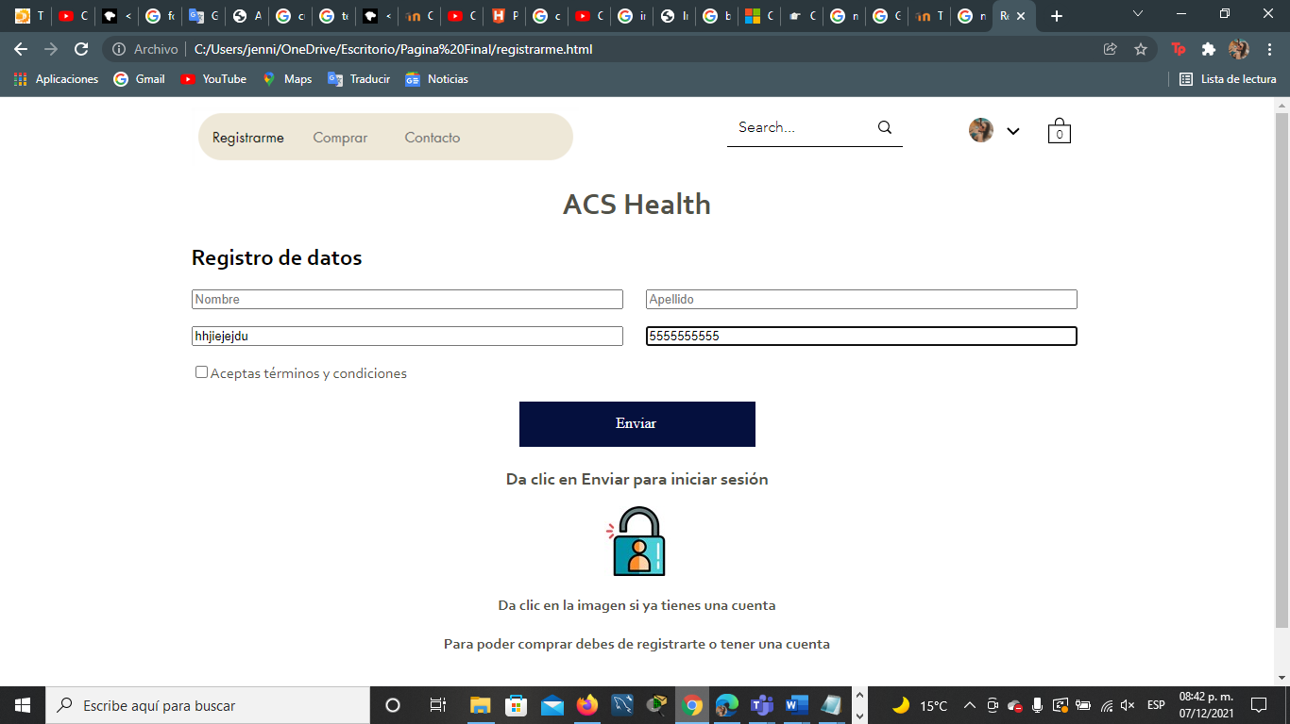

- En la pantalla “**Inicio de sesión**” el campo Email tiene la siguiente restricción:

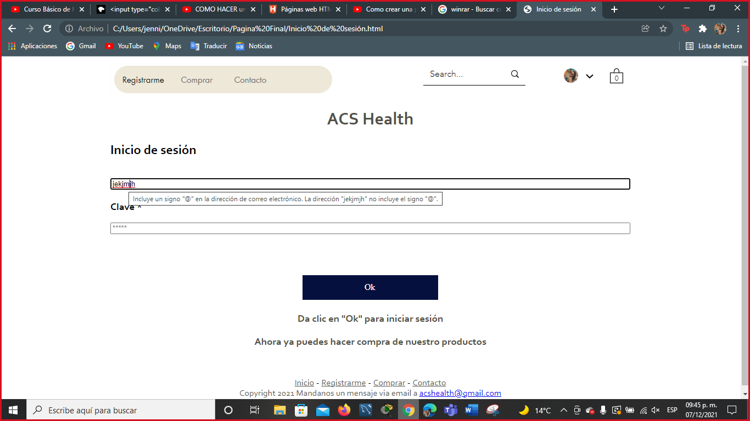

Si el usuario ingresa así su correo lo marcara como mal, es por eso por lo que aparece un mensaje con un cuadro emergente para que el usuario ingrese de manera correcta su email o correo.

-En la pantalla “**Orden de pedido**” el campo Email tiene la siguiente restricción:

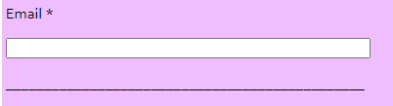

Si el usuario ingresa así su correo lo marcara como mal, es por eso por lo que aparece un mensaje con un cuadro emergente para que el usuario ingrese de manera correcta su email o correo.

- En la pantalla “**Orden de pedido**” el campo Número Telefónico tiene la siguiente restricción:

Solo podrá poner un máximo de 10 números.

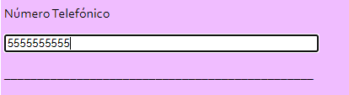

- En la pantalla “**Orden de pedido**” el campo Número de tarjeta tiene la siguiente restricción:

Solo podrá poner un máximo de 19 números.

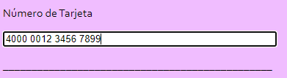

De esta manera finalizamos con la explicación del funcionamiento de nuestra Web App.